

תרומה יוקרתית למוזיאון ישראל: אחד האוספים הנדירים בעולם של אמנות עתיקה
לרגל שנת היובל יקבל מוזיאון ישראל במתנה את אוסף בלפר: 350 פריטים ובהם כלי זכוכית, פסלים ופסיפסים, המאפשרים הצצה על חיי האצולה בעולם הקדום – ממצרים העתיקה, דרך האימפריה הרומית ועד התקופה הביזנטית. האוסף היוקרתי היה בביתם של הזוג רוברט ורנה בלפר בניו יורק ומעולם לא הוצג לקהל הרחב. הוא ייחשף לראשונה לציבור בחודש יוני במסגרת חגיגות ה-50 של המוזיאון
מוזיאון ישראל ירושלים יקבל במתנה את אוסף בלפר הידוע בעולם כאחד האוספים היוקרתיים והנדירים של אמנות מהתקופות ההלניסטית והרומית וכלי זכוכית עתיקים. האוסף מכיל מאות פריטים ייחודיים באיכותם המתארים 3,500 שנות אמנות ותרבות מעמים עתיקים מימי מצרים העתיקה, דרך האימפריה הרומית ועד התקופה הביזנטית. הפריטים הקדומים ביותר באוסף הם כלי זכוכית בני 3,500 שנה. מוזיאון ישראל בירושלים יהיה הראשון בעולם בו יוצג לציבור הרחב החלק העיקרי של אוסף נדיר זה.
בני הזוג רוברט ורנה בלפר אספו את הפריטים במשך עשרות שנים. בין הפריטים המתארים את חיי האצולה בעולם העתיק ניתן למצוא מראה אישית בת יותר מ-2,400 שנה, קסדת לוחם ייחודית מהמאה ה-4 לפני הספירה, פסלים ותבליטים המתארים מיתוסים ואגדות מהעולם היווני ופסל ברונזה שהשתמר באיכות יוצאת דופן של נער עם עיניים משובצות בן כ-2,000 שנה. האוסף מספק הצצה מסקרנת לחיי האצולה באימפריות השונות ששלטו באזור אגן הים התיכון במשך כאלפיים שנה.
אחד המרכיבים המרגשים במיוחד באוסף בלפר הוא כלי זכוכית נדירים שמהם ניתן ללמוד על שיטות הייצור והעיצוב של זכוכית לאורך אלפי שנים. פריטי הזכוכית הקדומים ביותר הם כאמור בני 3,500 שנה וכוללים כלי פולחן, קישוטים וכלי קוסמטיקה יוצאי דופן ביופיים ששימשו מלכים וכהני דת במצרים העתיקה. כלי הזכוכית, שהצליחו להשתמר באופן מופלא, מגיעים מכל רחבי העולם העתיק, כולל מצרים, המזרח התיכון ומערב אירופה.
מנכ"ל מוזיאון ישראל, ג'יימס סניידר: "תרומה זו של אוסף ייחודי בעולם כולו מאפשרת לנו להרחיב את הצגת הסיפור של ציביליזציות קדומות. תצוגת הארכאולוגיה במוזיאון ישראל מספרת בעיקר את סיפורה של ארץ ישראל הקדומה, ואוסף בלפר משפר את יכולתנו להרחיב את הסיפור לתרבויות השכנות המשמעותיות ולהעמיק בתפקידן של התרבויות היוונית והרומית בהיסטוריה המשפיעה עד ימינו. אנו מודים למשפחת בלפר על נדיבותם המיוחדת והמסר שהם שולחים בתחילת שנת היובל למוזיאון בדבר חשיבותה של התמיכה הבינלאומית במוזיאון, אשר בזכותה הצלחנו להרחיב ולבסס את אוספי המוזיאון בחמישים השנים שחלפו מאז הקמתו".
"כשהחלטנו על המקום האידאלי לאוסף שלנו, חשבנו שאין טוב ממוזיאון ישראל, שכן אוספיו מדגימים את סיפור תולדות המין האנושי שהוא כל כך אקטואלי בימינו", אמרה האספנית רנה בלפר. "האוסף שלנו מייצג פרק חשוב בתולדות האנושות, ואנו שמחים להעניקו למוזיאון ישראל לרגל חגיגות 50 שנה להיווסדו, כדי שישמר לנצח את סיפורם של החפצים העתיקים האלה ויציג אותם בירושלים - עיר עתיקת יומין, שהיא מן האתרים החשובים בתולדות העולם".

אוצרי התערוכה: ד"ר סילביה רוזנברג ונטשה כצנלסון.
אוסף בלפר יוצג לציבור הרחב מחודש יוני ועד נובמבר 2015
רצ"ב דוגמאות מהאוסף
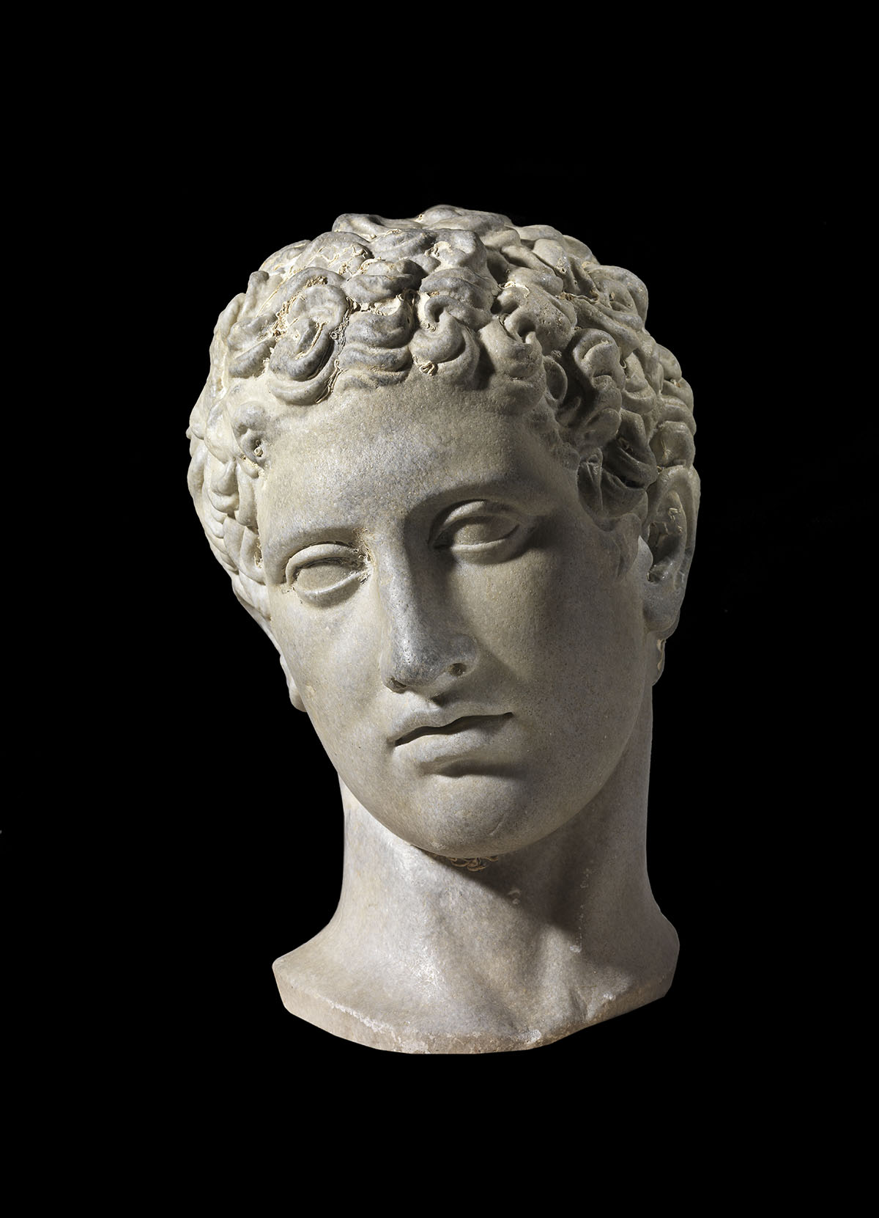
ראש צעיר עשוי שיש, התקופה הרומית, המאה ה-1 לספירה
בעקבות יצירה מקורית מאת הפסל היווני פוליקליטוס, המאה ה-5 לפני הספירה
צילום: © מוזיאון ישראל, ירושלים / אלי פוזנר

Belfer Collection
Marble head of a youth, after a Polycletus Greek original of the 5th century BCE
Roman period, 1st century CE
Photo © The Israel Museum, Jerusalem, by Elie Posner
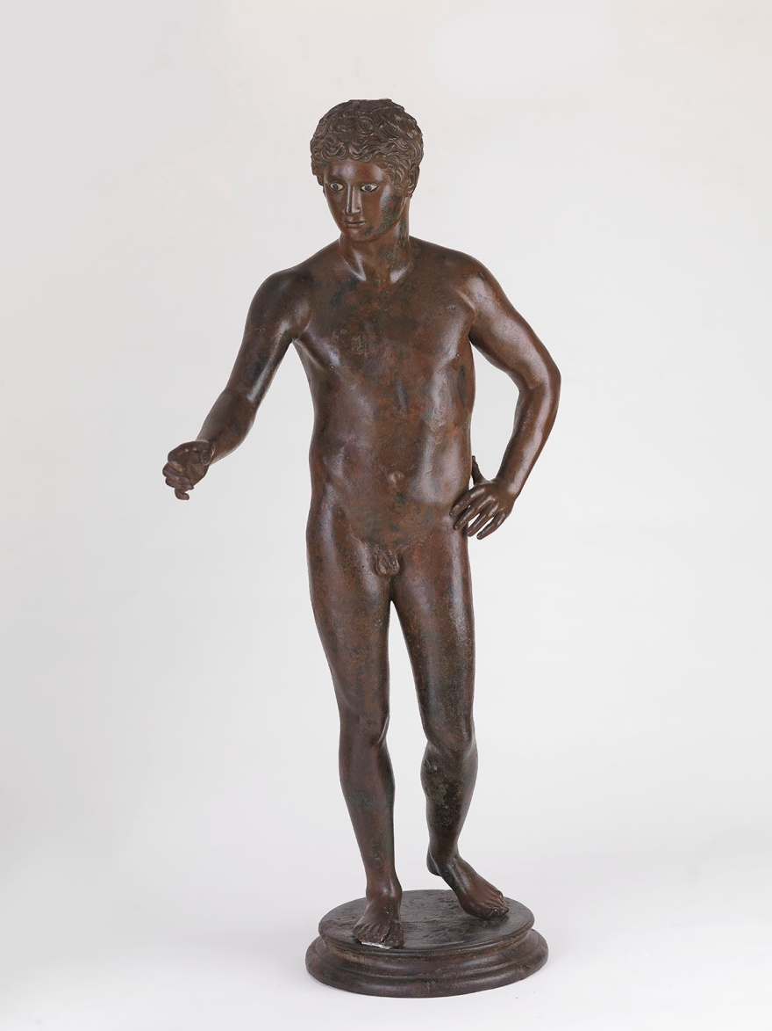
אוסף בלפר
פסל אל צעיר או אתלט
התקופה הרומית, המאה ה-1 לפנה"ס – המאה 1ה- לספירה, ברונזה וזכוכית
הפסל הרומי מבוסס על האידיאלים היווניים שאיפיינו את סגנון סוף התקופה הקלאסית עד ראשית התקופה ההלניסטית
צילום: © מוזיאון ישראל, ירושלים / אלי פוזנר
Statue of a young god or athlete
Roman period, 1st century BCE–1st century CE, bronze, glass
The statue is a Roman creation based on Greek ideals of the late Classic-Early Hellenistic style.
Photo © The Israel Museum, Jerusalem, by Elie Posner

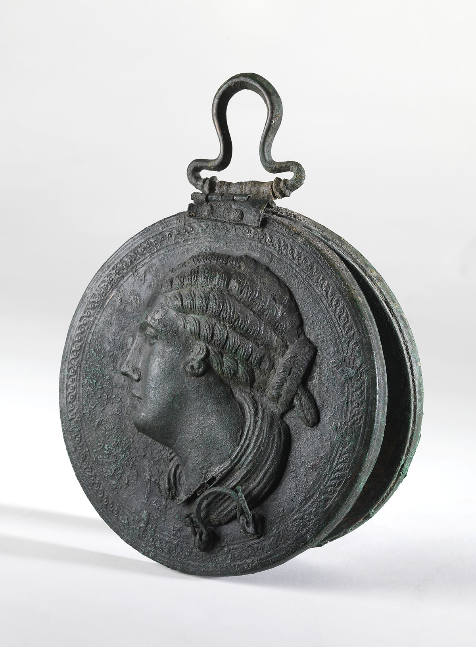

אוסף בלפר
מראת ברונזה ועליה ראש אישה בתבליט
התקופה ההלניסטית, סוף המאה ה-4 עד המאה ה-3 לפני לספירה
צילום: © מוזיאון ישראל, ירושלים / אלי פוזנר

Belfer Collection
Bronze mirror with a woman head in relief
Hellenistic period, late 4th–3rd century BCE
Photo © The Israel Museum, Jerusalem, by Elie Posner
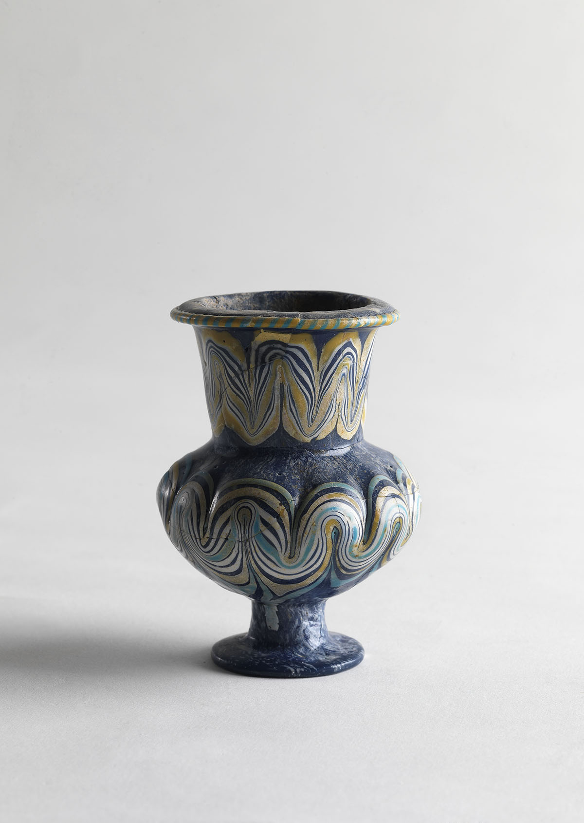

אוסף בלפר
בקבוק או מכל משחות, זכוכית מעוצבת על ליבה
מצרים, הממלכה החדשה, השושלת ה-18, 1400-1350 לפני הספירה בקירוב
צילום: © מוזיאון ישראל, ירושלים / אלי פוזנר

Belfer Collection
Rare core-formed glass unguent bottle or jar
Egyptian, New Kingdom, 18th dynasty, circa 1400 to 1350 BCE
Photo © The Israel Museum, Jerusalem, by Elie Posner
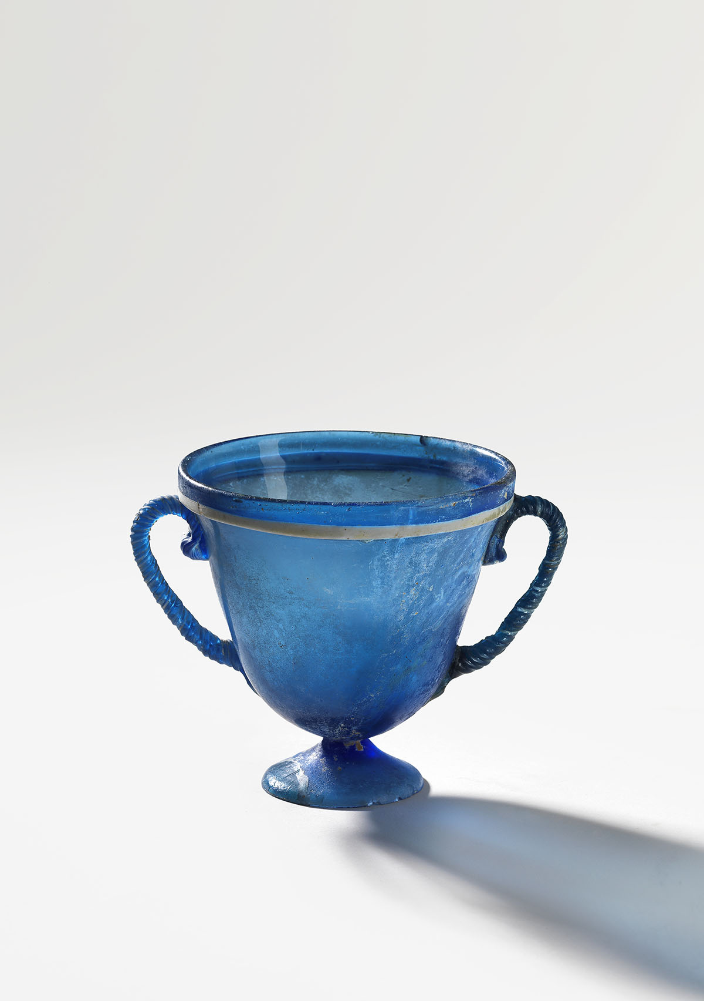
אוסף בלפר
קנתרוס בעל רגל מתרחבת, זכוכית מנופחת
איטליה, המאה ה-1 לספירה
צילום: © מוזיאון ישראל, ירושלים / אלי פוזנר
Belfer Collection
Blown-glass kantharos on flaring foot
Italy, 1st century CE
Photo © The Israel Museum, Jerusalem, by Elie Posner

לפרטים נוספים:

מחלקת העיתונות, מוזיאון ישראל, ירושלים, 02-6708935

